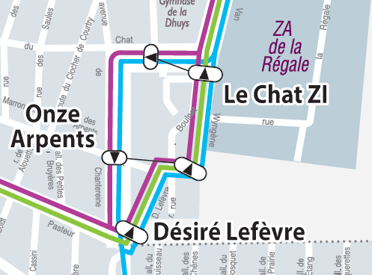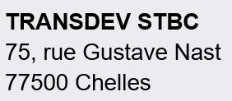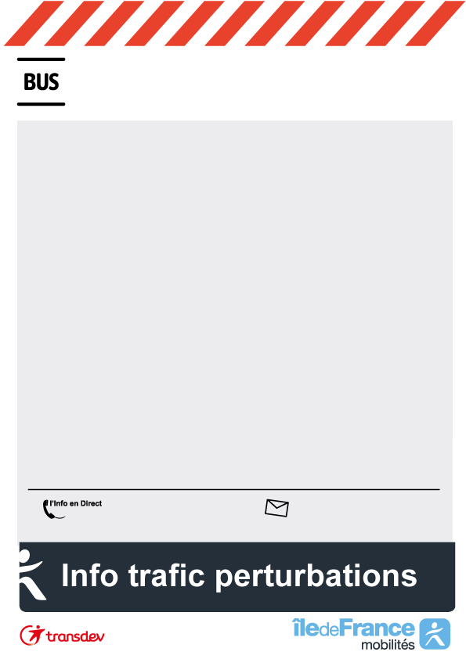

L3 L5 L7 0820 Déf

7

5

3

Chers clients,

Nous vous informons qu’à partir du lundi 31 août 2020, les arrêts **Désiré Lefèvre**, **Onze Arpents** et **Le Chat ZI** en direction de Villeparisis seront déplacés définitivement.

Merci de vous reporter sur ces

arrêts situés rue Désiré Lefèvre,

Onze Arpents et Charles Van

Wyngène.

Nous vous présentons toutes nos excuses pour la gêne occasionnée.

Merci de votre compréhension.

**7**

**1**